Makropulos: tak se jmenuje první česky pojmenovaná planeta mimo Sluneční soustavu
Praha, 17. prosince 2019
Poprvé v historii mohli Češi vymyslet oficiální název pro exoplanetu neboli planetu, která se nachází mimo náš solární systém. Planeta se bude jmenovat Makropulos, hvězda XO-5 v souhvězdí Rysa, kterou Makropulos obíhá, dostala ve veřejném hlasování název Absolutno. Výsledky dnes ve 12.00 vyhlásila Mezinárodní astronomická unie, která celosvětovou soutěž k výročí 100 let svého založení v červnu tohoto roku vyhlásila.
Planetu, která ode dneška nese jméno divadelní hry Karla Čapka o touze člověka po nesmrtelnosti, objevili vědci v roce 2008, je o málo větší než Jupiter a tvoří ji horké plyny. Svou hvězdu, Absolutno, obíhá mnohonásobně rychleji než Země Slunce – jeden rok zde trvá zhruba čtyři pozemské dny.
Návrhy pro „českou“ exoplanetu mohli lidé posílat prostřednictvím formuláře na www.pojmenujexoplanetu.cz od června tohoto roku. Do poloviny října přišlo zhruba 1700 návrhů, z nich odborná porota vybrala 9 finalistů. O vítězích se rozhodovalo opět hlasováním, kterého se zúčastnilo téměř 4 500 zájemců.
Výsledné názvy exoplanet, které Mezinárodní astronomická unie (IAU) rozdělila všem státům světa, včetně těch, které nejsou jejími členy, vyhlásila IAU dnes přímým přenosem z Pařížské observatoře a zveřejnila na webu http://www.nameexoworlds.iau.org/.
Cimrman neprošel, mezi favority byl Čtyřlístek
Soutěže Pojmenuj exoplanetu se zúčastnilo více než 780 000 lidí na celém světě. Své národní kampaně organizovalo přes 110 zemí, vybíralo se z celkem 360 000 návrhů. Například v Irsku zvítězila jména mytologických psů Bran a Tuiren z irské legendy. V Malajsii se lidem nejvíce líbila jména drahých kamenů Baiduri a Intan (česky diamant). V Jordánsku hlasování vyhrála jména starověkých měst a chráněných území Wadirum a Petra.
V České republice, která do IAU vstoupila v roce 1922, koordinuje projekt Akademie věd. Jeho součástí byla řada přednášek a také literární a výtvarná soutěž, která potrvá až do konce roku 2019. Více informací o soutěži zde.
Pojmenování exoplanet se řídilo jednotnými pravidly: návrhy se nesměly týkat žijících osob nebo osobností, které zemřely před méně než 100 lety, a neměla se navrhovat slova vymyšlená anebo podobná již existujícím astronomickým názvům planetek neboli asteroidů.
„Proto jsme hned na začátku hlasování museli vyřadit návrhy s Járou Cimrmanem, kterých došlo suverénně nejvíce. Podle Cimrmana se totiž jmenuje asteroid,“ uvádí Soňa Ehlerová z Astronomického ústavu AV ČR, která předsedala české komisi pro výběr jména exoplanety.

Seznam 9 finalistů, z nichž bylo možné od 16. října do 3. listopadu vybírat jméno „české exoplanety“:
HVĚZDA | PLANETA
Absolutno | Makropulos
Zářící | Ikarie
Vyšehrad | Šemík
Krkonoše | Sněžka
Řáholec | Rumcajs
Čtyřlístek | Fifinka
Lípa | Sněženka
Vltavín | Granát
Naděje | Štěstí

Kontakt:
Soňa Ehlerová, Astronomický ústav AV ČR, sona@ig.cas.cz, 226 258 441, 732 443 118

Informace k exoplanetám:
Petr Kabáth, Astronomický ústav AV ČR, petr.kabath@asu.cas.cz, 323 620 143, 722 446 784
Série krátkých videí s Petrem Kabáthem o exoplanetách, jejich hledání a výzkumu: https://www.youtube.com/embed/1SrjQUYhuRQ.

Informace k soutěži pro děti:
Viktor Černoch, Divize vnějších vztahů SSČ AV ČR, cernoch@ssc.cas.cz, 221 403 531, 776 792 474

Další doplňující informace:
Hvězda a planeta XO-5: https://exoplanets.nasa.gov/exoplanet-catalog/5461/xo-5-b/
Web Mezinárodní astronomické unie: https://www.iau.org/

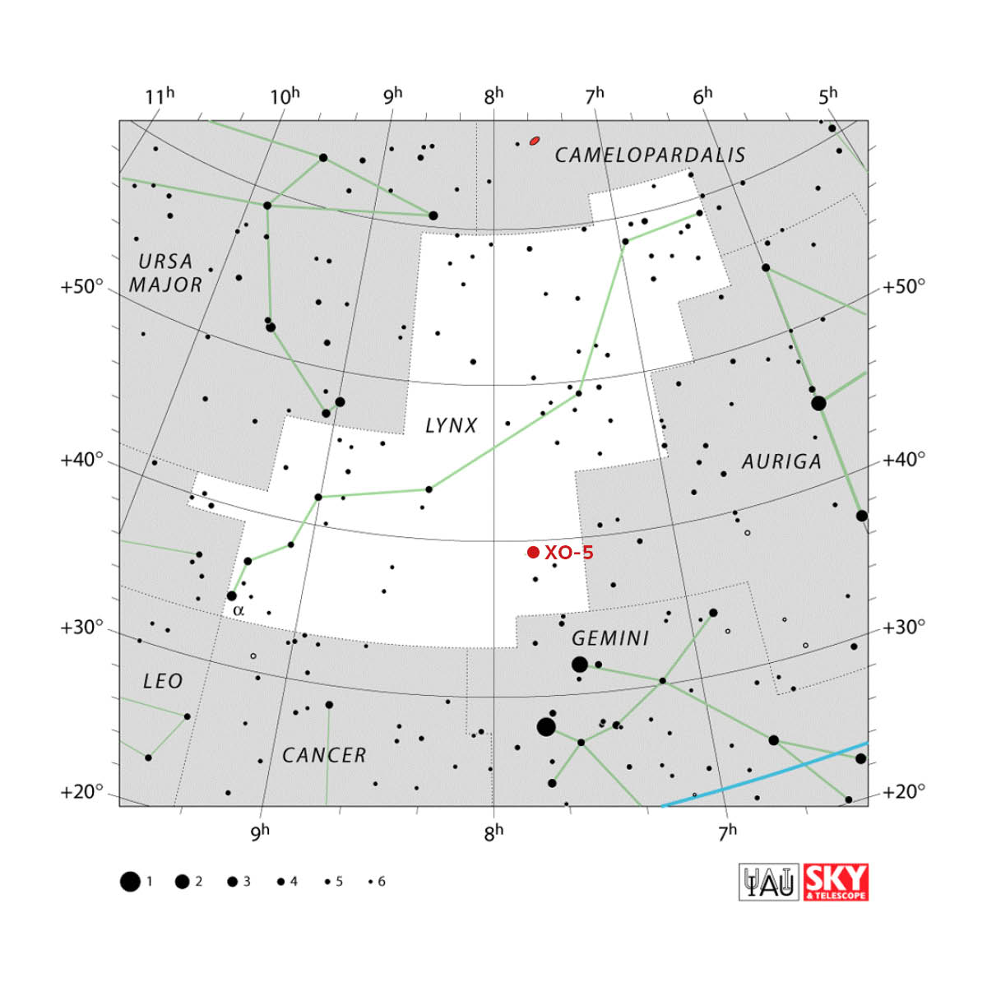
Hvězda Absolutno (pod katalogovým číslem XO-5) v souhvězdí Rysa
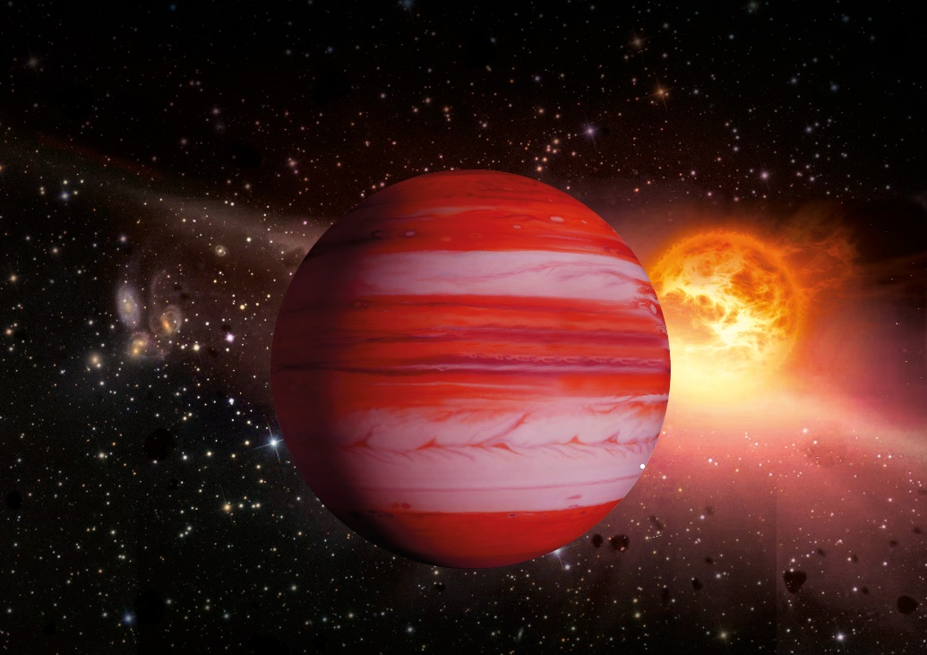
Rudá planeta jupiterového typu s hvězdou

